Меню на 28.123.2021г.
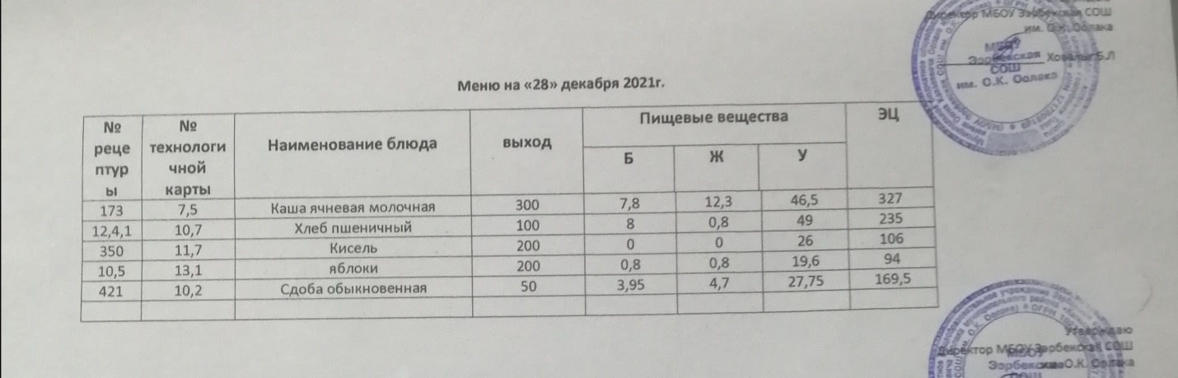

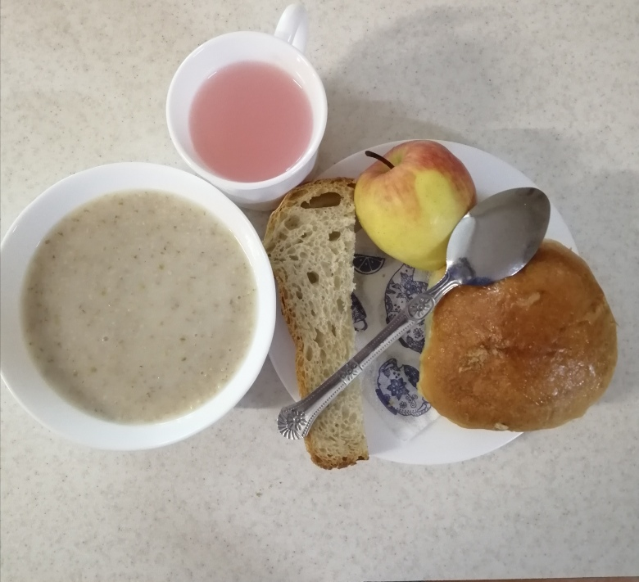

Технологическая карта кулинарного изделия (блюда) № 7.5
Наименование кулинарного изделия (блюда): Каша вязкая молочная ячневая
Номер рецептуры: 173
2.Наименование сборника рецептур: Сборник технических нормативов - Сборник рецептур блюд и кулинарных изделий для питания школьников /Под ред. М.П. Могильного. – М.: ДеЛипринт, 2005 г.
Наименование сырья | Расход сырья и полуфабрикатов
Наименование сырья | 1 порц |  | 100 порц
Наименование сырья | брутто, г | нетто, г | брутто, кг | нетто, кг
Крупа ячневая | 73/60,59 | 73/60,59 | 7,3/6,06 | 7,3/6,06
Вода | 15/12,45 | 15/12,45 | 1,5/1,25 | 1,5/1,25
Молоко | 225/186,75 | 225/186,75 | 22,5/2,25 | 22,5/2,25
Сахар | 11/9,13 | 11/9,13 | 1,1/0,91 | 1,1/0,91
Масса каши |  | 292 |  | 29,2/24,2
Масло сливочное | 8/6,64 | 8/6,64 | 0,8/0,66 | 0,8/0,66
Выход |  | 300/250 |  | 30,0/25
Химический состав, витамины и микроэлементы на 1 порцию
Белки (г): | 7,8/6.5 | Ca (мг): | 110,06/91,4
Жиры (г): | 12,3/10,2 | Mg(мг): | 90,0/74,7
Углеводы (г): | 46,5/38,6 | Fe(мг): | 3,0/2,49
Эн. ценность (ккал) | 327/271,4 | С (мг): | 0
Технология приготовления
Молоко, смешанное с водой, нагревают до кипения, добавляют соль, сахар, засыпают крупу ячневую и варят, помешивая, до загустения. Затем плотно закрывают крышкой и оставляют на плите с умеренным нагревом. Кашу отпускают с кипяченым маслом сливочным.
Температура подачи не ниже 65º С.
Требования к качеству
Внешний вид: зерна крупы набухшие, каша заправлена сливочным маслом.
Консистенция: однородная, вязкая, зерна крупы - мягкие.
Цвет: свойственный данному виду крупы.
Вкус: умеренно сладкий и соленый, с выраженным вкусом молока и привкусом сливочного масла.
Запах: каши в сочетании с молоком и маслом.

Технологическая карта кулинарного изделия (блюда) № 10.7
Наименование кулинарного изделия (блюда): Хлеб пшеничный
Номер рецептуры: № 12.4.1.3.Семидневное меню для основных вариантов стандартных диет с использованием блюд оптимизированного состава, применяемых в лечебном питании в медицинских организациях Российской Федерации» (Москва 2014 год),
Наименование сырья | брутто, гр | нетто, гр
Хлеб пшеничный | 100 | 100
Выход |  | 100

 | 100гр | 50 гр
Белки (г): | 8 | 4
Жиры (г): | 0,8 | 0,4
Углеводы (г): | 49 | 24,5
Эн. ценность (ккал) | 235 | 112,5
Технология приготовления: Хлеб разрезать на порции

Технологическая карта кулинарного изделия (блюда) № 11.7
Наименование кулинарного изделия (блюда): Кисель из брусники или кисель из концентрата
Номер рецептуры: 350
2Наименование сборника рецептур: Сборник технических нормативов - Сборник рецептур блюд и кулинарных изделий для питания школьников /Под ред. М.П. Могильного. – М.: ДеЛипринт, 2005 г.
Наименование сырья | Расход сырья и полуфабрикатов
Наименование сырья | 1 порц |  | 100 порц
Наименование сырья | брутто, г | нетто, г | брутто, кг | нетто, кг
Кисель из брусники
Брусника | 21 | 20 | 2,1 | 2,0
Сахар-песок | 20 | 20 | 1,0 | 1,0
Крахмал картофельный | 9 | 9 | 0,9 | 0,9
Вода | 183 | 183 | 18,3 | 18,3
Выход |  | 200 |  | 20
Или кисель из концентрата на плодовых или ягодных концентратах
Кисель из концентрата | 24 | 24 | 2,4 | 2,4
Сахар-песок | 10 | 10 | 1,0 | 1,0
Вода | 190 | 190 | 19,0 | 19,0
Выход |  | 200 |  | 20,0
Химический состав, витамины и микроэлементы на 1 порцию
Белки (г): | 0 | Ca (мг): | 12
Жиры (г): | 0 | Mg(мг): | 2
Углеводы (г): | 26,0 | Fe(мг): | 0,2
Эн. ценность (ккал) | 106 | С (мг): | 1,8

Технология приготовления
Бруснику перебирают, удаляют плодоножки и моют. Ягоды протирают. Сок отжимают и процеживают. Мезгу заливают горячей водой, проваривают при слабом кипении 10-15 минут и процеживают. В полученный отвар добавляют сахар, доводят до кипения и при помешивании сразу вливают подготовленный крахмал, вновь доводят до кипения и добавляют отжатый сок. Крахмал присоединяют следующим способом: его разводят охлажденным отваром (на 1 часть отвара крахмала 5 частей отвара) и процеживают. Готовый кисель отпускают в стаканах.
Кисель из концентрата разводят равным количеством холодной воды, полученную смесь вливают в кипящую воду, добавляют сахар, кислоту лимонную и, непрерывно помешивая, доводят до кипения. Охлаждают. Готовый кисель отпускают в стаканах.
Температура подачи не выше 14º С.
Внешний вид: однородная полупрозрачная масса, без пленки на поверхности и частиц непротертых продуктов.
Консисте
Цвет: соответствующий.
Вкус: сладкий с кисловатым привкусом.
Запах: соответствующий.
Технологическая карта кулинарного изделия (блюда) № 10.2
Наименование кулинарного изделия (блюда): Сдоба обыкновенная
Номер рецептуры: 421
2.Наименование сборника рецептур: Сборник технических нормативов - Сборник рецептур блюд и кулинарных изделий для питания школьников/Под ред. М.П. Могильного. – М.: ДеЛипринт, 2005 г.
Наименование сырья | Расход сырья и полуфабрикатов
Наименование сырья | 1 порц |  | 100 порц
Наименование сырья | брутто, г | нетто, г | брутто, кг | нетто, кг
Мука пшеничная 1-го сорта | 36/72 | 36/72 | 3,6/7,2 | 3,6/7,2
Мука пшеничная 1-го сорта (на подпыл) | 1,5/3 | 1,5/3 | 0,15/0,3 | 0,15/0,3
Сахар-песок | 4/8 | 4/8 | 0,4/0,8 | 0,4/0,8
Масло сливочное | 1/2 | 1/2 | 0,1/0,2 | 0,1/0,2
Масло сливочное (для разделки) | 1,5/3 | 1,5/3 | 0,15/0,3 | 0,15/0,3
Яйцо (для смазки) | 1/20 шт/  1/10/шт | 2/4 | 0,2/0,4 | 0,2/0,4
Дрожжи прессованные | 2,5/5 | 2,5/5 | 0,25/0.5 | 0,25/0.5
Итого сырья |  | 47/94 | 4,7/9,4 | 4,7/9,4
Молоко | 16/32 | 16/32 | 1,6/3,2 | 1,6/3,2
Масса полуфабриката |  | 58/116 | 5,8/11,6 | 5,8/11,6
Выход |  | 50/100 |  | 5,0/10,0

Химический состав, витамины и микроэлементы на 1 порцию
Белки (г): | 3,95  7,90 | Ca (мг): | 15,5/31
Жиры (г): | 4,7  9,4 | Mg(мг): | 6,5/13
Углеводы (г): | 27,75  55,50 | Fe(мг): | 0,65/1,3
Эн. ценность (ккал) | 169,5/339,0 | С (мг): | 0

13.Фрукты, соки.
Технологическая карта кулинарного изделия (блюда) № 13.1
Наименование кулинарного изделия (блюда): Яблоко,
Номер рецептуры: № 10.5
3.Семидневное меню для основных вариантов стандартных диет с использованием блюд оптимизированного состава, применяемых в лечебном питании в медицинских организациях Российской Федерации» (Москва 2014 год),
Наименование сырья | брутто, г | нетто, г
яблоко | 227 | 200
Выход |  | 200

Белки (г): | 0,8
Жиры (г): | 0,8
Углеводы (г): | 19,6
Эн. ценность (ккал) | 94 | С (мг):
Технология приготовления: яблоки тщательно вымыть, раздать поштучно

